Um aluno do ensino fundamental precisa fazer como tarefa de casa a tabuada de alguns números inteiros, como nos exemplos em anexo.

Para ajudar esse aluno, você deve elaborar um algoritmo que solicite que seja digitado um número inteiro e que no final imprima o resultado da tabuada desse número.

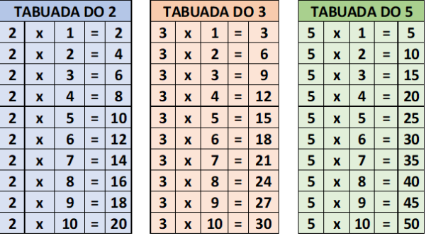

Var

numero, contador: inteiro

Inicio

Escreval ("Digite o número da tabuada desejada:")

leia(numero)

para contador de 0 ate 10 faca

escreval (numero, " \* ", contador, " = ", (numero\*contador))

fimpara

Fimalgoritmo